SENA

Centro De Electricidad Electrónica Y Telecomunicaciones (CEET)

Septiembre ,2020

BOGOTA D.C

Helberth Rodrigo Rojas Gacha

Ficha:2057746

Diego Alejandro Cáceres Salazar

Guisli Nataly Ramírez Sanabria

Tecnólogo Análisis Y Desarrollo De Sistemas De Información (ADSI)

**Contenido**

1. **Introducción………………………………………..**
2. **Planteamiento Del Problema…………………….**
3. **Justificación………………………………………..**
4. **Personal Involucrado……………………………..**
5. **Requerimientos Funcionales……………………**
6. **Requerimientos No Funcionales……………….**
7. **Diagrama De Caso De Uso………………………..**
8. **Diagrama De Clases……………………………….**
9. **Diagrama Relacional BD………………………….**
10. **Diagrama De Flujo…………………………………**
11. **Diccionario De Datos……………………………..**
12. **Resumen…………………………………………...**
13. **Presupuesto……………………………………….**
14. **Interfaz……………………………………………..**

Introducción

Por medio de este documento se dará a conocer el informe técnico sobre el aplicativo Campeonato de baloncesto el cual está compuesto por los siguientes temas:1

2 planteamiento del problema

Actualmente el registro de los partidos se lleva a mano en un portafolio, esto no viable a la hora de encontrar la fecha u día cuando se registran los partidos y no es muy efectivo al pasar un reporte mucho menos al agilizar la organización del campeonato.

3 justificación

El aplicativo (campeonato de baloncestos) facilitara La trazabilidad de los partidos que se ejecutan u administra nuestro cliente, facilitando un historial, además la posibilidad de identificación de los partidos con un código, facilitando su eficacia mejorando así los procesos que se llevan a cabo en esta actividad indispensable para nuestro cliente.

## Personal involucrado

|  |  |
| --- | --- |
| Nombre | Guisli Nataly Ramírez Sanabria |
| Rol | Líder del proyecto, Analista |
| Categoría profesional | tecnólogo |
| Responsabilidades | Recolección de datos |
| Información de contacto | Gnramirez11@misena.edu.co |
| Aprobación |  |

|  |  |
| --- | --- |
| Nombre | Diego Alejandro Cáceres Salazar |
| Rol | Analista |
| Categoría profesional | Tecnólogo |
| Responsabilidades | Recolección de datos |
| Información de contacto | Dacaceres79@misena.edu.co |
| Aprobación |  |

5. Requerimientos funcionales

1. Guardar datos de jugadores.

|  |  |
| --- | --- |
| **Id Requerimiento** | **RQF# 01** |
| **Nombre del Requerimiento** | Guardar Datos De Jugadores. |
| **Características** | Guardar Registro Datos De Jugadores |
| **Descripción** | Guardar En BD Segura Información Registrada Correspondiente A Los Jugadores. |
| **RNF Relacionado** |  |
| **Prioridad** | Alta |
| **Fecha de Elaboración** |  |
| **Elaborado Por** | VAND S.A |

2. Guardar datos de equipos

|  |  |
| --- | --- |
| **Id Requerimiento** | **RQF# 02** |
| **Nombre del Requerimiento** | Guardar datos de equipos. |
| **Características** | Guardar Registro datos de equipos. |
| **Descripción** | Guardar en BD segura Información registrada correspondiente a los equipos |
| **RNF Relacionado** |  |
| **Prioridad** | Alta |
| **Fecha de Elaboración** |  |
| **Elaborado Por** | VAND S.A |

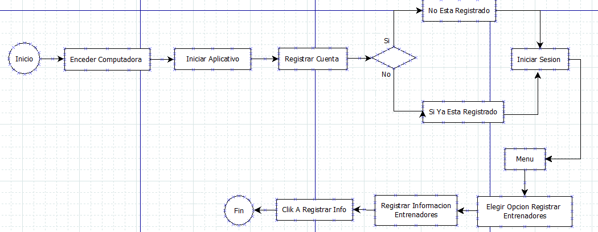3. Registrar datos de entrenadores

|  |  |
| --- | --- |
| **Id Requerimiento** | **RQF# 03** |
| **Nombre Del Requerimiento** | Registrar Datos De Entrenadores. |
| **Características** | Registrar Datos Requeridos De Los Entrenadores |
| **Descripción** | Registrar En BD La Información Requerida De Los Entrenadores |
| **Rnf Relacionado** |  |
| **Prioridad** | Alta |
| **Fecha De Elaboración** |  |
| **Elaborado Por** | VAND S.A |

4. Registrar datos de representantes legales.

|  |  |
| --- | --- |
| **Id Requerimiento** | **RQF# 04** |
| **Nombre del Requerimiento** | Registrar Datos De Representantes Legales(RL). |
| **Características** | Registrar Datos Requeridos De Los RL |
| **Descripción** | Registrar En BD La Información Requerida De Los RL |
| **RNF Relacionado** |  |
| **Prioridad** | Alta |
| **Fecha de Elaboración** |  |
| **Elaborado Por** | VAND S.A |

5. Registrar datos de árbitros

|  |  |
| --- | --- |
| **Id Requerimiento** | **RQF# 05** |
| **Nombre del Requerimiento** | Registrar datos de árbitros. |
| **Características** | Registrar Datos Requeridos De Los Árbitros |
| **Descripción** | Registrar En BD La Información Requerida De Los Árbitros |
| **RNF Relacionado** |  |
| **Prioridad** | Alta |
| **Fecha de Elaboración** |  |
| **Elaborado Por** | VAND S.A |

6. Registrar datos de jugadores.

|  |  |
| --- | --- |
| **Id Requerimiento** | **RQF# 06** |
| **Nombre del Requerimiento** | Registrar datos de jugadores. |
| **Características** | Registrar Datos Requeridos De Los |
| **Descripción** | Registrar En BD La Información Requerida De Los Jugadores |
| **RNF Relacionado** |  |
| **Prioridad** | Alta |
| **Fecha de Elaboración** |  |
| **Elaborado Por** | VAND S.A |

7. Registrar datos de equipos.

|  |  |
| --- | --- |
| **Id Requerimiento** | **RQF# 07** |
| **Nombre del Requerimiento** | Registrar Datos De Equipos. |
| **Características** | Registrar Datos Requeridos De Los Equipos |
| **Descripción** | Registrar En BD La Información Requerida De Los Equipos |
| **RNF Relacionado** |  |
| **Prioridad** | Alta |
| **Fecha de Elaboración** |  |
| **Elaborado Por** | VAND S.A |

8. Validar usuario que iniciara sesión.

|  |  |
| --- | --- |
| **Id Requerimiento** | **RQF# 08** |
| **Nombre del Requerimiento** | Validar Usuario Que Iniciara Sesión. |
| **Características** | Validar |
| **Descripción** | Validar Acceso Al Aplicativo Según La Información Registrada |
| **RNF Relacionado** |  |
| **Prioridad** | Alta |
| **Fecha de Elaboración** |  |
| **Elaborado Por** | VAND S.A |

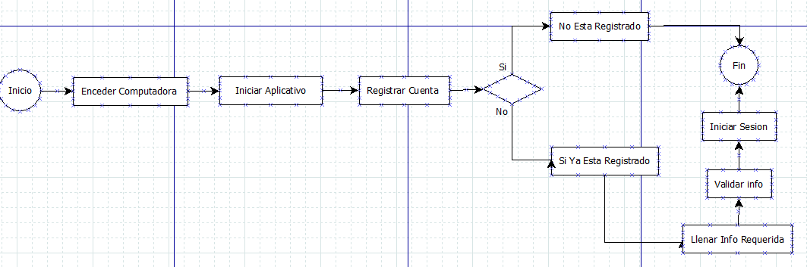

9. Registrar usuarios nuevos.

|  |  |
| --- | --- |
| **Id Requerimiento** | **RQF# 09** |
| **Nombre del Requerimiento** | Registrar usuarios nuevos. |
| **Características** | Nombre, Correo, Contraseña, Tipo de usuario |
| **Descripción** | Registrar Usuario nuevo que permita el acceso al aplicativo. |
| **RNF Relacionado** |  |
| **Prioridad** | Alta |
| **Fecha de Elaboración** |  |
| **Elaborado Por** | VAND S.A |

10. Iniciar Sesión Usuarios

|  |  |
| --- | --- |
| **Id Requerimiento** | **RQF# 10** |
| **Nombre del Requerimiento** | Iniciar Sesión Usuarios (Administrador, Coordinador, Árbitro, Representante Legal, Entrenador O Jugador). |
| **Características** | Usuario Y Contraseña |
| **Descripción** | Acceso Al Aplicativo E La Información Conservando La Privacidad De La Información Dependiendo Del Usuario. |
| **RNF Relacionado** |  |
| **Prioridad** | Alta |
| **Fecha de Elaboración** |  |
| **Elaborado Por** | VAND S.A |

11.

|  |  |
| --- | --- |
| **Id Requerimiento** | **RQF# 11** |
| **Nombre del Requerimiento** | Guardar Datos De Árbitros. |
| **Características** | Guardar Registro Datos De Árbitros |
| **Descripción** | Guardar En BD Segura Información Registrada Correspondiente A Los Jugadores. |
| **RNF Relacionado** |  |
| **Prioridad** | Alta |
| **Fecha de Elaboración** |  |
| **Elaborado Por** | VAND S.A |

12.

|  |  |
| --- | --- |
| **Id Requerimiento** | **RQF# 12** |
| **Nombre del Requerimiento** | Guardar datos de representantes legales. |
| **Características** | Registro, Guardar, Generar copia |
| **Descripción** | Guardar la información brindada por los representantes legales |
| **RNF Relacionado** |  |
| **Prioridad** | Alta |
| **Fecha de Elaboración** |  |
| **Elaborado Por** | VAND S.A |

13.

|  |  |
| --- | --- |
| **Id Requerimiento** | **RQF# 13** |
| **Nombre del Requerimiento** | Guardar datos de entrenadores. |
| **Características** | Registro, Guardar, Generar copia |
| **Descripción** | Guardar la información brindada por los entrenadores |
| **RNF Relacionado** |  |
| **Prioridad** | Alta |
| **Fecha de Elaboración** |  |
| **Elaborado Por** | VAND S.A |

14.

|  |  |
| --- | --- |
| **Id Requerimiento** | **RQF# 14** |
| **Nombre del Requerimiento** | Modificar datos de Jugadores. |
| **Características** | Modificar, Actualizar, Guardar |
| **Descripción** | Modificar la información existente de los jugadores |
| **RNF Relacionado** |  |
| **Prioridad** | Alta |
| **Fecha de Elaboración** |  |
| **Elaborado Por** | VAND S.A |

15.

|  |  |
| --- | --- |
| **Id Requerimiento** | **RQF# 15** |
| **Nombre del Requerimiento** | Modificar datos de equipos. |
| **Características** | Modificar, Actualizar, Guardar |
| **Descripción** | Modificar la información existente de los equipos |
| **RNF Relacionado** |  |
| **Prioridad** | Alta |
| **Fecha de Elaboración** |  |
| **Elaborado Por** | VAND S.A |

16.

|  |  |
| --- | --- |
| **Id Requerimiento** | **RQF# 16** |
| **Nombre del Requerimiento** | Modificar datos de Árbitros. |
| **Características** | Modificar, Actualizar, Guardar |
| **Descripción** | Modificar la información existente de los árbitros |
| **RNF Relacionado** |  |
| **Prioridad** | Alta |
| **Fecha de Elaboración** |  |
| **Elaborado Por** | VAND S.A |

17.

|  |  |
| --- | --- |
| **Id Requerimiento** | **RQF# 17** |
| **Nombre del Requerimiento** | Modificar datos de representantes legales. |
| **Características** | Modificar, Actualizar, Guardar |
| **Descripción** | Modificar la información existente de los representantes legales |
| **RNF Relacionado** |  |
| **Prioridad** | Alta |
| **Fecha de Elaboración** |  |
| **Elaborado Por** | VAND S.A |

18.

|  |  |
| --- | --- |
| **Id Requerimiento** | **RQF# 18** |
| **Nombre del Requerimiento** | Modificar datos de entrenador. |
| **Características** | Modificar, Actualizar, Guardar |
| **Descripción** | Modificar la información existente de los entrenadores |
| **RNF Relacionado** |  |
| **Prioridad** | Alta |
| **Fecha de Elaboración** |  |
| **Elaborado Por** | VAND S.A |

19.

|  |  |
| --- | --- |
| **Id Requerimiento** | **RQF# 19** |
| **Nombre del Requerimiento** | Consultar información de equipos. |
| **Características** | Consultas, búsqueda, actividad |
| **Descripción** | Generar consultas sobre la información solicitada de los equipos |
| **RNF Relacionado** |  |
| **Prioridad** | Alta |
| **Fecha de Elaboración** |  |
| **Elaborado Por** | VAND S.A |

20. Guardar datos de las estadísticas de juego.

|  |  |
| --- | --- |
| **Id Requerimiento** | **RQF# 20** |
| **Nombre del Requerimiento** | Guardar datos de las estadísticas de juego |
| **Características** | Guardar datos |
| **Descripción** | Permite guardar datos completos de las estadísticas de cada partido jugado |
| **RNF Relacionado** |  |
| **Prioridad** | Alta |
| **Fecha de Elaboración** |  |
| **Elaborado Por** | Vand S.A |

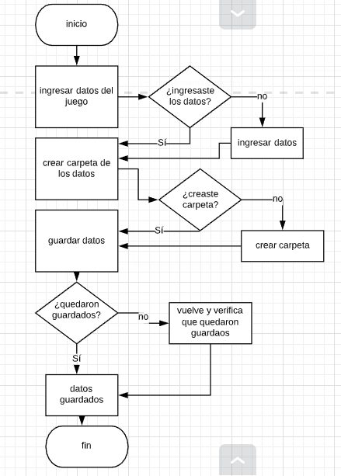

21. Ver informaciones estadísticas de juego.

|  |  |
| --- | --- |
| **Id Requerimiento** | **RQF# 21** |
| **Nombre del Requerimiento** | ver información de las estadísticas del juego |
| **Características** | Información de las estadísticas |
| **Descripción** | El poder verlos datos de las estadísticas de los partidos jugados |
| **RNF Relacionado** |  |
| **Prioridad** | alta |
| **Fecha de Elaboración** |  |
| **Elaborado Por** | Vand S.A |

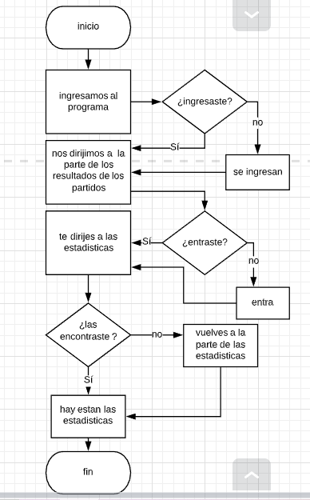

22. Crear datos de cronogramas.

|  |  |
| --- | --- |
| **Id Requerimiento** | **RQF# 22** |
| **Nombre del Requerimiento** | Crear datos de cronograma |
| **Características** | Crear datos (fecha y hora) |
| **Descripción** | Crear e ingresar datos del cronograma de cada partido que se va a jugar |
| **RNF Relacionado** |  |
| **Prioridad** | alta |
| **Fecha de Elaboración** |  |
| **Elaborado Por** | Vand S.A |

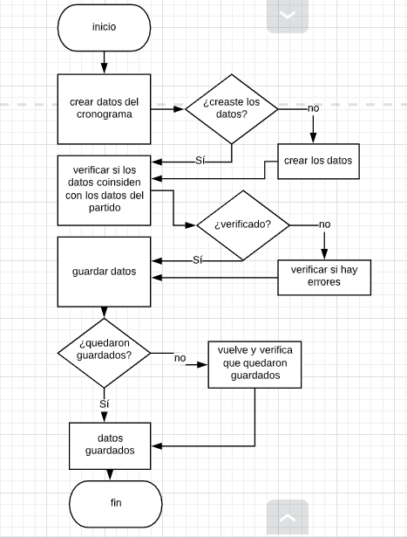

23. Ver información de cronogramas.

|  |  |
| --- | --- |
| **Id Requerimiento** | **RQF# 23** |
| **Nombre del Requerimiento** | ver información de cronograma |
| **Características** | Visualizar los datos del cronograma |
| **Descripción** | El poder ver visualizar los datos del cronograma de cada partido que se va jugar |
| **RNF Relacionado** |  |
| **Prioridad** | alta |
| **Fecha de Elaboración** |  |
| **Elaborado Por** | Vand S.A |

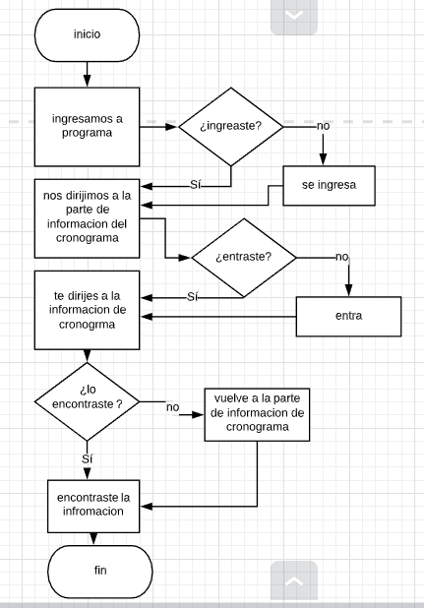

24. Guardar datos de planillas.

|  |  |
| --- | --- |
| **Id Requerimiento** | **RQF# 24** |
| **Nombre del Requerimiento** | Guardar datos de planilla |
| **Características** | Guardar datos de la plantilla |
| **Descripción** | El poder guardar los datos de la planilla que termino el partido jugado |
| **RNF Relacionado** |  |
| **Prioridad** | alta |
| **Fecha de Elaboración** |  |
| **Elaborado Por** | Vand S.A |

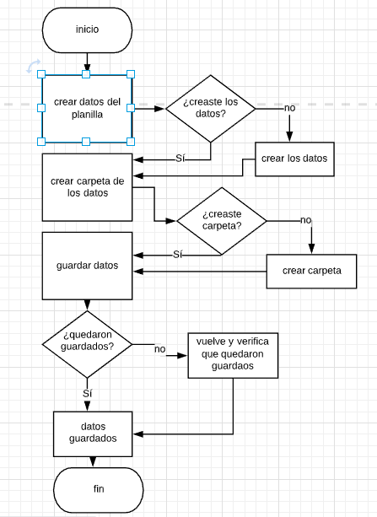

25. Consultar informaciones planillas.

|  |  |
| --- | --- |
| **Id Requerimiento** | **RQF# 25** |
| **Nombre del Requerimiento** | Consultar información de planillas |
| **Características** | Información de plantilla |
| **Descripción** | El poder consultar información de plantilla visualizando los puntos con que termino los partidos |
| **RNF Relacionado** |  |
| **Prioridad** |  |
| **Fecha de Elaboración** |  |
| **Elaborado Por** | Vand S.A |

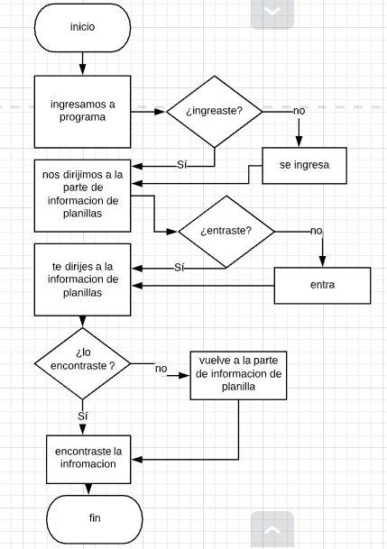

26. Crear registros económicos.

|  |  |
| --- | --- |
| **Id Requerimiento** | **RQF# 26** |
| **Nombre del Requerimiento** | Crear registros económicos |
| **Características** | Crear los registros económicos |
| **Descripción** | Crear y guardar registros económicos que se identifiquen en el campeonato |
| **RNF Relacionado** |  |
| **Prioridad** | alta |
| **Fecha de Elaboración** |  |
| **Elaborado Por** | Vand S.A |

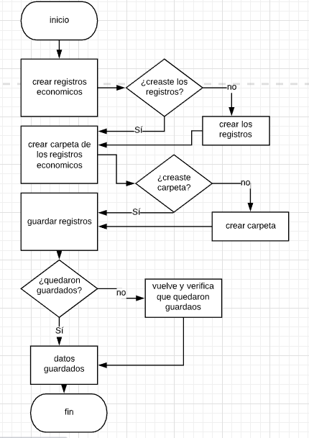

27. Generar reportes del campeonato (Inventario, partidos, estadísticas etc.).

|  |  |
| --- | --- |
| **Id Requerimiento** | **RQF# 27** |
| **Nombre del Requerimiento** | Generar reportes del campeonato (Inventario, partidos, estadísticas etc.). |
| **Características** | Generar reportes del campeonato |
| **Descripción** | Crear reportes del campeonato del inventario, partido, estadísticas, planillas, etc. |
| **RNF Relacionado** |  |
| **Prioridad** | alta |
| **Fecha de Elaboración** |  |
| **Elaborado Por** | Vand S.A |

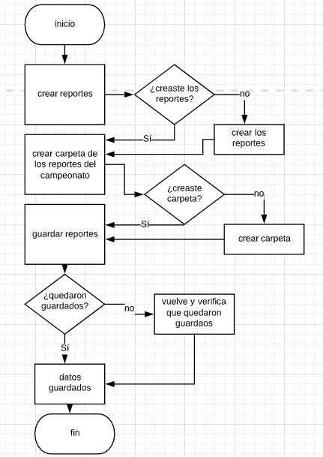

28. Guardar datos de inventario.

|  |  |
| --- | --- |
| **Id Requerimiento** | **RQF# 28** |
| **Nombre del Requerimiento** | Guardar datos del inventario |
| **Características** | Guardar datos del inventario |
| **Descripción** | Guardar datos del inventario que se valla generando en el momento de crear el campeonato |
| **RNF Relacionado** |  |
| **Prioridad** | alta |
| **Fecha de Elaboración** |  |
| **Elaborado Por** | Vand S.A |

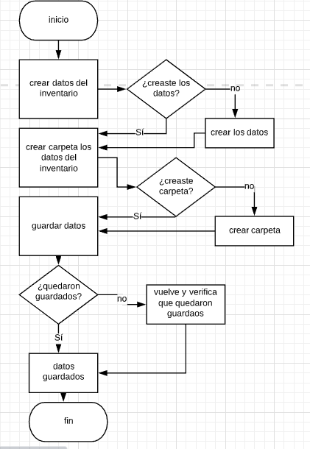

29. Consultar información inventario.

|  |  |
| --- | --- |
| **Id Requerimiento** | **RQF# 29** |
| **Nombre del Requerimiento** | Consultar información de inventario |
| **Características** | Consultar información |
| **Descripción** | consultar información del inventario ingresado sobre los gatos dados en el momento de crear el campeonato |
| **RNF Relacionado** |  |
| **Prioridad** | alta |
| **Fecha de Elaboración** |  |
| **Elaborado Por** | Vand S.A |

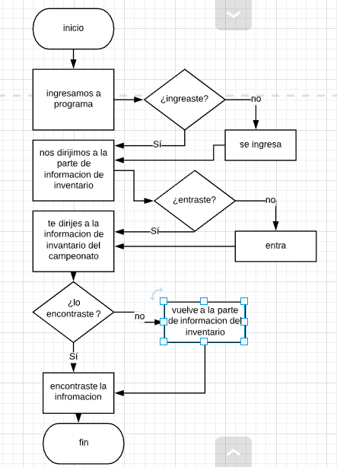

30. Realizar copia de seguridad del sistema.

|  |  |
| --- | --- |
| **Id Requerimiento** | **RQF# 30** |
| **Nombre del Requerimiento** | Realiza copia de seguridad del sistema |
| **Características** | Realizar copia de seguridad |
| **Descripción** | Se realiza copia de seguridad de los datos ingresados en el programa |
| **RNF Relacionado** |  |
| **Prioridad** | alta |
| **Fecha de Elaboración** |  |
| **Elaborado Por** | Vand S.A |

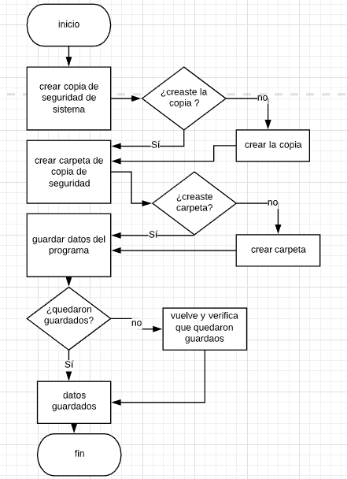

31.

|  |  |
| --- | --- |
| **Id Requerimiento** | **RQF# 31** |
| **Nombre del Requerimiento** | Consultar información de jugadores. |
| **Características** | Consultas, búsqueda, actividad |
| **Descripción** | Generar consultas sobre la información solicitada de los Jugadores |
| **RNF Relacionado** |  |
| **Prioridad** | Alta |
| **Fecha de Elaboración** |  |
| **Elaborado Por** | VAND S.A |

32.

|  |  |
| --- | --- |
| **Id Requerimiento** | **RQF# 32** |
| **Nombre del Requerimiento** | Consultar información de árbitros. |
| **Características** | Consultas, búsqueda, actividad |
| **Descripción** | Generar consultas sobre la información solicitada de los árbitros |
| **RNF Relacionado** |  |
| **Prioridad** | Alta |
| **Fecha de Elaboración** |  |
| **Elaborado Por** | VAND S.A |

33.

|  |  |
| --- | --- |
| **Id Requerimiento** | **RQF# 33** |
| **Nombre del Requerimiento** | Consultar información de representantes legales. |
| **Características** | Consultas, búsqueda, actividad |
| **Descripción** | Generar consultas sobre la información solicitada de los representantes legales |
| **RNF Relacionado** |  |
| **Prioridad** | Alta |
| **Fecha de Elaboración** |  |
| **Elaborado Por** | VAND S.A |

34.

|  |  |
| --- | --- |
| **Id Requerimiento** | **RQF# 34** |
| **Nombre del Requerimiento** | Consultar información de entrenadores. |
| **Características** | Consultas, búsqueda, actividad |
| **Descripción** | Generar consultas sobre la información solicitada de los entrenadores |
| **RNF Relacionado** |  |
| **Prioridad** | Alta |
| **Fecha de Elaboración** |  |
| **Elaborado Por** | VAND S.A |

c

1. **Diagrama de caso de uso**

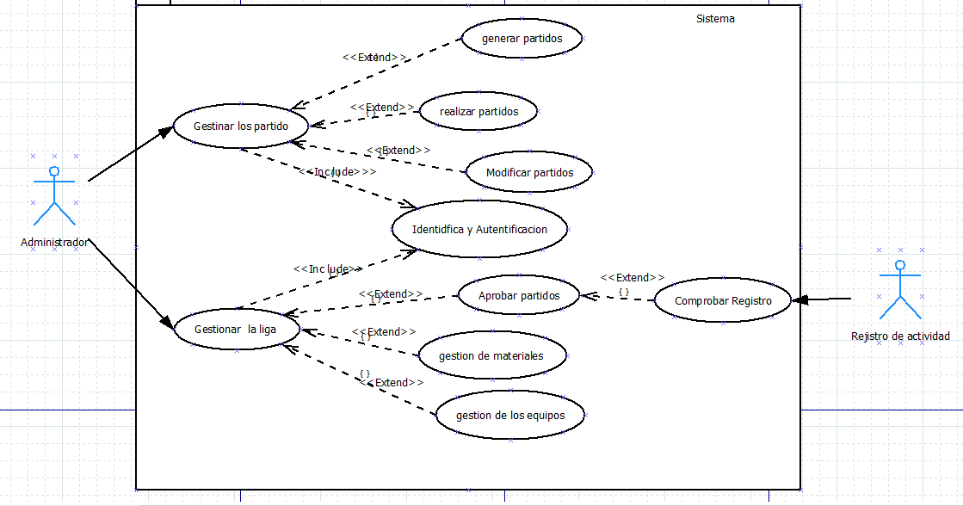**Diagrama de caso de uso del administrador**

|  |  |  |  |  |  |  |
| --- | --- | --- | --- | --- | --- | --- |
| **Actor** | *Administrador* | | | | *1* | |
| **Descripción** | *Hace un proceso de gestión de la liga y de los partidos* | | | | | |
| **Características** | *Lleva el control total de los partidos hasta su aprobación* | | | | | |
| **Relaciones** | *Lleva una relación con el registro de actividad en el momento de aprobar los partidos* | | | | | |
| **Referencias** | *Identificación y autenticación se debe hacer por reste actor con los partidos y la liga* | | | | | |
| **Autor** | *VAND SA* | **Fecha** | **21/05/2020** | **Versión** | | 0.1 | |

|  |  |  |
| --- | --- | --- |
| **Atributos** | | |
| **Nombre** | **Descripción** | **Tipo** |
| Gestión de partidos | Genera, Realiza, Modifica los partidos. |  |
| Gestión de la liga | Aprobación de partidos, gestión de materiales y gestión del equipo |  |
|  |  |  |

|  |  |  |  |  |  |  |
| --- | --- | --- | --- | --- | --- | --- |
| **Actor** | *Registro de actividad* | | | | *1.1* | |
| **Descripción** | *Verifica que los registros de los partidos sean correctos para aprobarlos* | | | | | |
| **Características** | *Aprueba los partidos y puede hacer parte de la gestión de la liga* | | | | | |
| **Relaciones** | *Se relaciona con el administrador en el momento de aprobar los partidos de la liga* | | | | | |
| **Referencias** | *Comprueba y aprueba los partidos de la liga* | | | | | |
| **Autor** | *VAND SA* | **Fecha** | **21/05/2020** | **Versión** | | 0.1 | |

|  |  |  |
| --- | --- | --- |
| **Atributos** | | |
| **Nombre** | **Descripción** | **Tipo** |
| Comprobar registros | Verifica que toda la información y los datos del partido de la liga sean correctos |  |

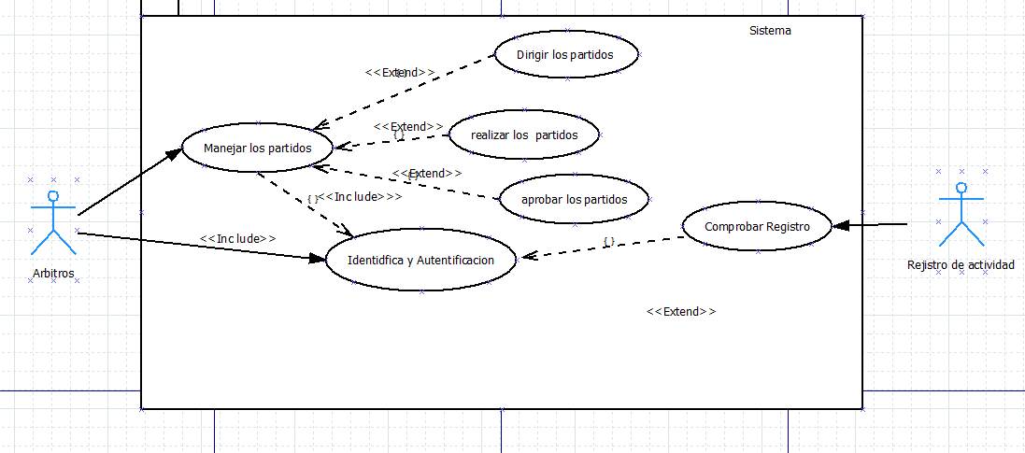**Diagrama de caso de uso del arbitro**

|  |  |  |  |  |  |  |
| --- | --- | --- | --- | --- | --- | --- |
| **Actor** | *Arbitro* | | | | *2* | |
| **Descripción** | *Lleva un control de los partidos en su momento de ejecución* | | | | | |
| **Características** | *Puede dirigir, realizar ya aprobar los partidos* | | | | | |
| **Relaciones** | *Su relación se basa en la identificación y autenticación con el registro de actividad* | | | | | |
| **Referencias** | *…* | | | | | |
| **Autor** | *VAND SA* | **Fecha** | **21/05/2020** | **Versión** | | 0.1 | |

|  |  |  |
| --- | --- | --- |
| **Atributos** | | |
| **Nombre** | **Descripción** | **Tipo** |
| Manejar los partidos | Tiene un control para dirigir los partidos, llevar a cabo los mismos y aprobarlos |  |
| Identificación y Autentificación | Obtiene la información necesaria para llevar a cabo los partidos y verificar que sean correctos |  |

|  |  |  |  |  |  |  |
| --- | --- | --- | --- | --- | --- | --- |
| **Actor** | *Registro de actividad* | | | | *2.1* | |
| **Descripción** | *Lleva el control de la información de los partidos* | | | | | |
| **Características** | *Puede verificar e identificar la información para llevar a cabo los partidos* | | | | | |
| **Relaciones** | *Su relación se basa en la identificación y autenticación con el arbitro* | | | | | |
| **Referencias** | … | | | | | |
| **Autor** | *VAND SA* | **Fecha** | **21/05/2020** | **Versión** | | 0.1 | |

|  |  |  |
| --- | --- | --- |
| **Atributos** | | |
| **Nombre** | **Descripción** | **Tipo** |
| Manejar los partidos | Tiene un control para dirigir los partidos, llevar a cabo los mismos y aprobarlos |  |
| Identificación y Autentificación | Obtiene la información necesaria para llevar a cabo los partidos y verificar que sean correctos |  |

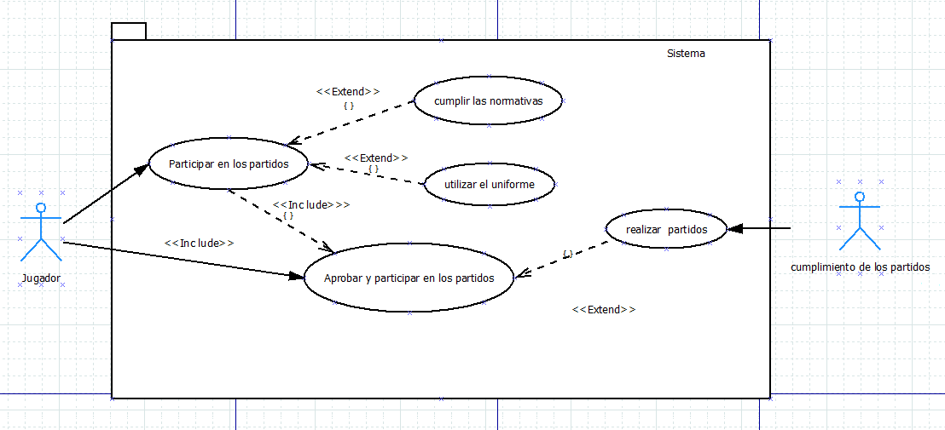**Diagrama de caso de uso del jugador**

|  |  |  |  |  |  |  |
| --- | --- | --- | --- | --- | --- | --- |
| **Actor** | *Jugador* | | | | *2* | |
| **Descripción** | *Cumple con la participación de los juegos en lo que esta inscrito* | | | | | |
| **Características** | *Puede participar, realizar ya aprobar los partidos* | | | | | |
| **Relaciones** | *Su relación se basa en la participación y la inclusión de los partidos* | | | | | |
| **Referencias** | *…* | | | | | |
| **Autor** | *VAND SA* | **Fecha** | **21/05/2020** | **Versión** | | 0.1 | |

|  |  |  |
| --- | --- | --- |
| **Atributos** | | |
| **Nombre** | **Descripción** | **Tipo** |
| Participar en los partidos | Tiene la oportunidad de estar en los juegos  Y cumplir con las normativas |  |
| Aprobar y participar en los partidos | Obtiene la información necesaria para poder jugar en cada juego |  |

|  |  |  |  |  |  |  |
| --- | --- | --- | --- | --- | --- | --- |
| **Actor** | *Cumplimiento de los partidos* | | | | *2.1* | |
| **Descripción** | *Llevar a cabo en su totalidad los partidos jugados* | | | | | |
| **Características** | *Puede participar y estar activo en cada juego* | | | | | |
| **Relaciones** | *Su relación se basa en la aprobación de cada juego* | | | | | |
| **Referencias** | … | | | | | |
| **Autor** | *VAND SA* | **Fecha** | **21/05/2020** | **Versión** | | 0.1 | |

|  |  |  |
| --- | --- | --- |
| **Atributos** | | |
| **Nombre** | **Descripción** | **Tipo** |
| Manejar los partidos | Tiene un control para poder elegir si participar o no en los partidos |  |
| Identificación y Autentificación | Obtiene la información necesaria para llevar a cabo los partidos y verificar que sean correctos |  |

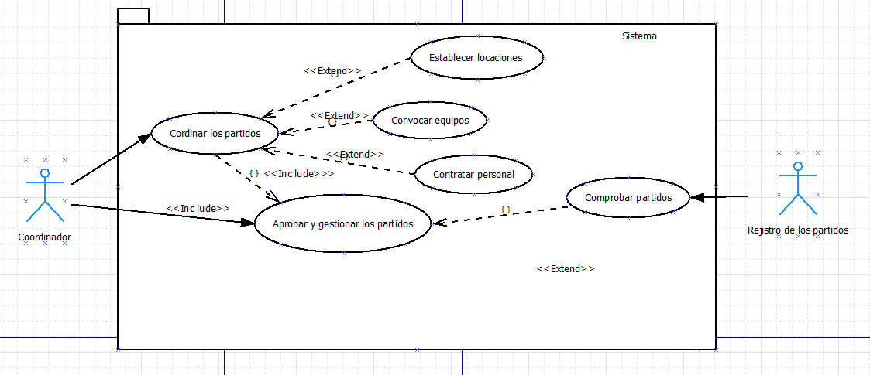**Diagrama de caso de uso del coordinador**

|  |  |  |  |  |  |  |
| --- | --- | --- | --- | --- | --- | --- |
| **Actor** | *Coordinador* | | | | *2* | |
| **Descripción** | *Cumple con la coordinación de los partidos* | | | | | |
| **Características** | *Realiza la coordinación de los materiales requeridos para el partido* | | | | | |
| **Relaciones** | *Su relación se basa en la coordinación y realización de los partidos* | | | | | |
| **Referencias** | *…* | | | | | |
| **Autor** | *VAND SA* | **Fecha** | **21/05/2020** | **Versión** | | 0.1 | |

|  |  |  |
| --- | --- | --- |
| **Atributos** | | |
| **Nombre** | **Descripción** | **Tipo** |
| Establecer locaciones | Tiene como responsabilidad gestionar la ubicación de los espacios |  |
| Convocar equipos | Realiza la convocación de los equipos |  |
| Contratar personal | Realiza la contratación del personal adecuado |  |

|  |  |  |  |  |  |  |
| --- | --- | --- | --- | --- | --- | --- |
| **Actor** | *Registro de los partidos* | | | | *2.1* | |
| **Descripción** | *Mantener un registro adecuado de cada uno de los partidos* | | | | | |
| **Características** | *Realiza un control de los partidos* | | | | | |
| **Relaciones** | *Su relación se basa en el manejo de la logística de la liga* | | | | | |
| **Referencias** | … | | | | | |
| **Autor** | *VAND SA* | **Fecha** | **21/05/2020** | **Versión** | | 0.1 | |

|  |  |  |
| --- | --- | --- |
| **Atributos** | | |
| **Nombre** | **Descripción** | **Tipo** |
| Aprobar y gestionar los partidos | Obtiene la información necesaria para llevar a cabo los partidos y verificar que sean correctos |  |

1. **Diagrama de clases**

1. **Diagrama relacional BD**

1. **Diagrama de flujo**

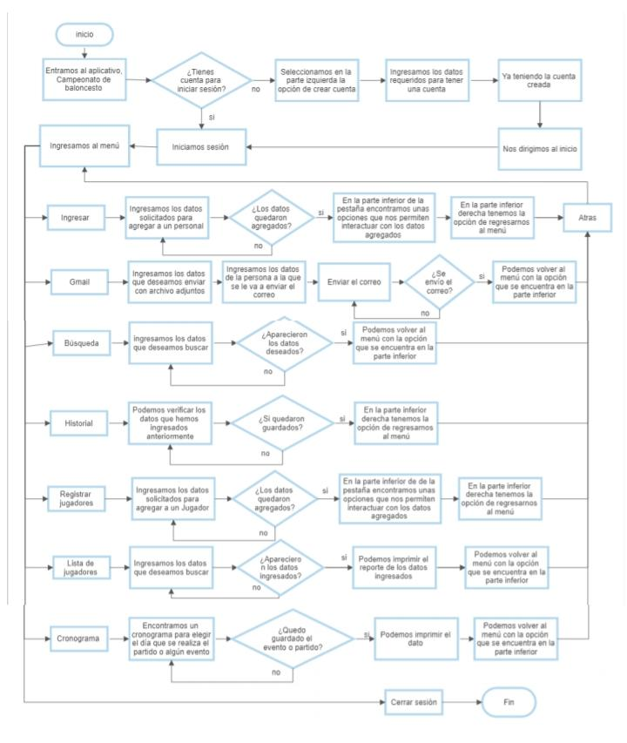

1. **Diccionario de datos**

file:///C:/Users/Usuario/Documents/Word/Promover/Diccionario%20de%20Datos%20campeonato%20de%20baloncesto.pdf

1. **Resumen**

Inicialmente realizamos una entrevista al cliente buscando lo que desea

y le interesa implementar en un aplicativo de escritorio para resolver su

problema e necesidad, iniciando con la metodología planteada iniciando

en la etapa de análisis de la información tomada por medio de una

entrevista u encuesta.

En la cual encontramos una serie de requerimientos que el cliente quería

implementar en dichos programas los cuales fueron posibles aclarar con

una segunda encuesta que nos dieron una visión más amplia de lo que

el cliente deseaba y extrajimos los que consideramos el cliente desea en

esta aplicativo según su necesidad que en este caso es el manejo de un

campeonato de baloncesto en el cual se pueda registrar los usuarios,

partidos, jugadores que permita imprimir reportes y constancia de estos

registros también manejar un cronograma de actividades e enviar

correos.

**Conclusiones**

De acuerdo con lo observado en los resultados obtenidos de las

encuestas aplicadas al cliente nuestro instructor sobre la organización

de un campeonato de baloncesto, se concluyó que los objetivos

planteados inicialmente en este trabajo de investigación fueron

cumplidos. El objetivo general consistía en proponer un instrumento de

evaluación sobre la organización de un campeonato de baloncesto; este

objetivo si se llevo a cabo como se muestra en la implementación de una

herramienta como es la entrevista, Se desarrolló una entrevista que

permite ver lo que se desea implementar en el aplicativo y que se derivó

del estudio realizado durante la elaboración de la entrevista.

También se identificaron las necesidades específicas de los clientes a

partir de la información obtenida en la evaluación, permitiendo el

desarrollo de una serie de recomendaciones que aportan un posible

incremento en la satisfacción de los clientes durante el encuentro de

servicio.

Se encontró lo necesario para armar un aplicativo según las

necesidades del cliente y lo que esperamos implementar en el aplicativo.

1. **Presupuesto**

**Hardware**

**Presupuesto**

Por medio de este documento vamos a dar conocer los materiales necesarios en el área de HARDWARE según el grupo VAND S.A para la creación del proyecto y su total funcionalidad el presupuesto involucrado en el área de HARDWARE

|  |  |
| --- | --- |
| COMPONENTES | COSTO (COP) |
| Procesador Intel(R) Celeron(R) N3060 | $ 215.000 |
| Memoria RAM 4 GB | $ 79.900 |
| Disco Duro (SSD) 256 GB | $ 160.000 |
| Tarjeta Madre G41 Socket | $ 189.900 |
| Monitor Marca Hp | $ 300.000 |
| Teclado y Mouse Logitech Mk220 | $ 128.000 |
| Gabinete Xtech Atx Con Fuente 600w | $ 239.900 |
| TOTAL | $ 1.312.700 |

Esto son los requerimientos mínimos con los que puede trabajar el grupo VAND S.A a la hora de implementar el aplicativo el tipo de red (Internet) que el grupo VAND S.A solicita para que el programa funcione de manera efectiva es

|  |  |
| --- | --- |
| PRESTADOR DE SERVICIO/ INTERNET X MEGAS | COSTO MENSUAL (COP) |
| ETB 30 MEGAS | $ 80.900 |
| CLARO 30 MEGAS | $ 113.000 |
| TIGO 30 MEGAS | $ 99.900 |

**SOFTWARE**

En la parte de software visual estudio es una de las aplicaciones para editar, depurar y copilar códigos, Visual Studio incluye compiladores, herramientas de finalización de código, diseñadores gráficos y muchas más características para facilitar el proceso de desarrollo de software

|  |  |
| --- | --- |
| IDE Programación | Costo Anual USD/COP |
| Microsoft Windows 10 PRO | $ 27,00 / $ 102.735 |
| Godaddy Delux | $ 205,14 / $ 780.000 |
| JAVA Standard Edition 32/64-bit | $ 139.45 / $ 530.607 |
| TOTAL | $ 372.60 / $ .413.342 |

* **Sistema Operativo Windows 10**

Windows 10 es el vigente sistema operativo desarrollado por Microsoft como parte de la familia de sistemas operativos Windows NT. ​ Fue dado a conocer oficialmente en septiembre de 2014, seguido por una breve presentación de demostración en la conferencia Build 2014.

Windows 10 PRO Digital Licencia 100% Original

$102.800

**Requisitos para instalar Windows 10**

|  |  |
| --- | --- |
| Procesador: | [Procesador a 1 GHz o más rápido o sistema en un chip (SoC)](http://aka.ms/CPUlist) |
| RAM: | 1 GB para 32 bits o 2 GB para 64 bits |
| Espacio en disco duro: | 16 GB para SO de 32 bits; 32 GB para SO de 64 bits |
| Tarjeta gráfica: | DirectX 9 o posterior con controlador WDDM 1.0 |
| Pantalla: | 800x600 |
| Conexión a Internet | Para realizar las actualizaciones y descargar y aprovechar algunas características se requiere conexión a Internet. |

**PERSONAL INVOLUCADRO**

Mediante este documento VAND S.A informa los gasto y costos del personal involucrado en creación del aplicativo y su mantenimiento

|  |  |
| --- | --- |
| ROL | COSTO / MES COP |
| desarrollador | $ 2.702.416 APROX |
| Analista de bases de datos | $1.762.556 APROX |
| Programador | $ 1.724.661 APROX |
| TOTAL | $ 6.189.633 APROX |

Con este documento VAND S.A quiere informarle EL presupuesto total Para Gestionar la creación del proyecto Campeonato de baloncesto

* **Interfaz Gráfica**
* **Formulario De Bienvenida**

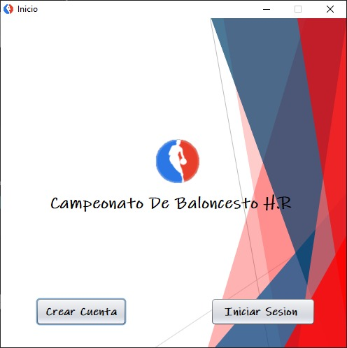

* **Formulario De Registro**

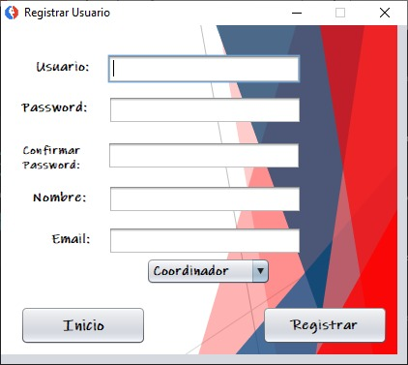

* **Formulario De Ingreso**

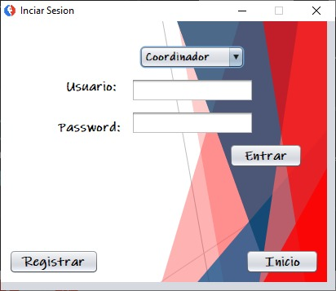

* **Formulario Menú**

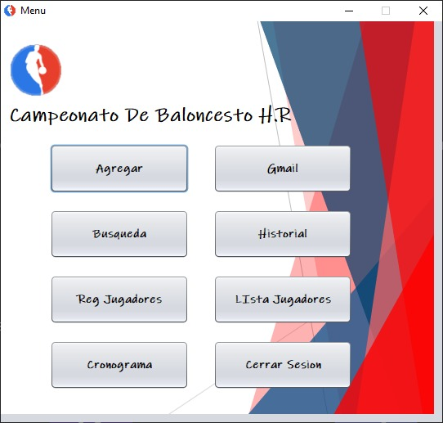

* 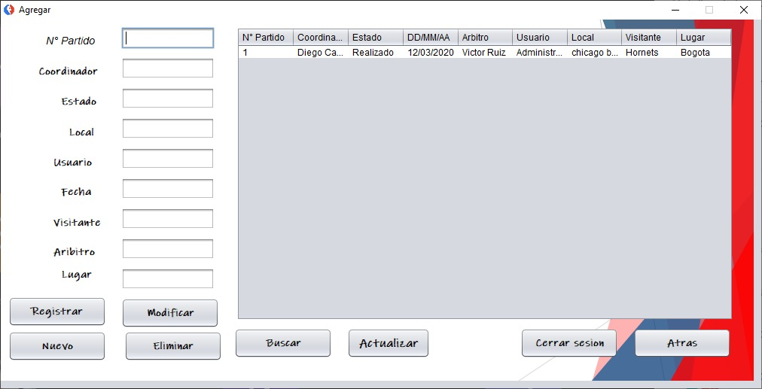**Formulario De Agregar Partidos**
* **Formulario De Imprimir Historial Partidos**

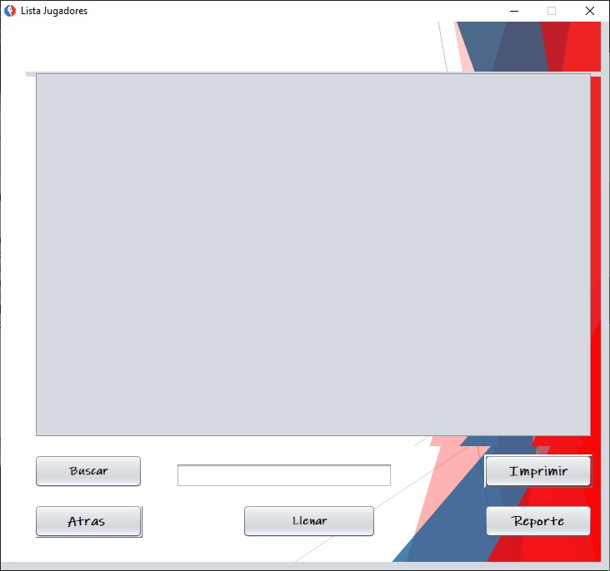

* **Formulario Agregar Jugadores**



* **Formulario Imprimir Lista De Jugadores**

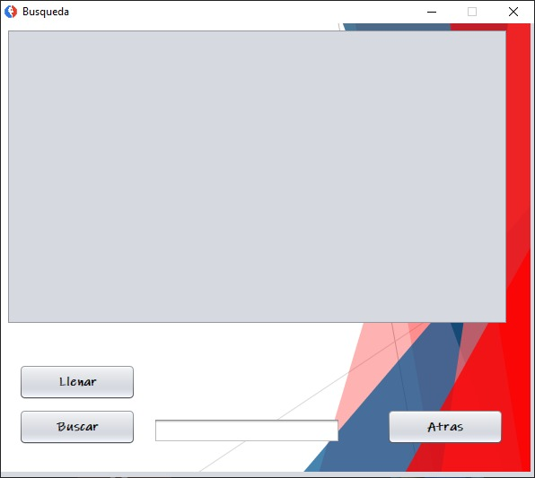

* **Formulario Cronograma Pará Imprimir**

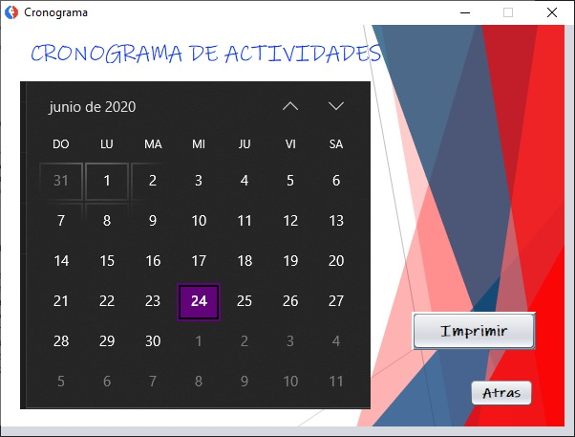

* **Formulario Correo**

